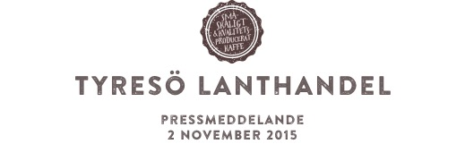

3 november 2015 öppnar tyresö lanthandel
– småskaligt och kvalitetsproducerat kaffe

Tyresö Lanthandel har för alla som älskar småskaligt och kvalitetsproducerat kaffe skapat ett nytt kaffesortiment av högsta kvalité. Genom genuint hantverk och
bästa råvaror når vi smaker utöver det vanliga. I vårt sortiment finns sju unika
kafferostblandningar som är väl värda att avnjutas säger Björn Andersson från Tyresö Lanthandel.

Bakgrund
Våren 2015 väcktes idén om att starta en e-handelsplats som erbjuder riktigt fint kvalitetskaffe i små upplagor. Björn Andersson startade Tyresö Lanthandel och frågade sina vänner David Molarin och Allan Myhré om de tillsammans kunde ta fram exklusiva och välsmakande kafferostblandningar i sitt mikrokafferosteri.
De diskuterade vad de ville få för resultat i form av blandning, syrlighet och bärighet. När de var klara hade de fått fram sju olika smaker. Alla för olika tillfällen och stämningar.

Tyresö
Tyresö Lanthandel står för småskalighet och kvalitet. Precis som orten Tyresö.
En plats där det lilla hantverket alltid har fått utrymme. Tyresö har dessutom många fina miljöer att njuta av ett riktigt gott kaffe. Under hashtaggen #fikastund tipsar vi om våra egna favoritställen i Tyresö där det är som bäst att avnjuta vårt goda kaffe.

Kontakt:
För mer information, kontakta Björn Andersson, Tyresö Lanthandel
E-post: bjorn@tyresolanthandel.se

www.tyresolanthandel.se

